ФЕДЕРАЛЬНОЕ АГЕНТСТВО ЖЕЛЕЗНОДОРОЖНОГО ТРАНСПОРТА
Федеральное государственное бюджетное образовательное учреждение высшего образования
«Петербургский государственный университет путей сообщения
Императора Александра I»
(ФГБОУ ВО ПГУПС)

Кафедра «Математика и моделирование»

РАБОЧАЯ ПРОГРАММА
дисциплины
«ЭЛЕКТРОННЫЙ БИЗНЕС» (Б1.Б.28)

для направления
38.03.05 «Бизнес-информатика»

по профилю
«Архитектура предприятия»

Форма обучения – очная

Санкт-Петербург
2018
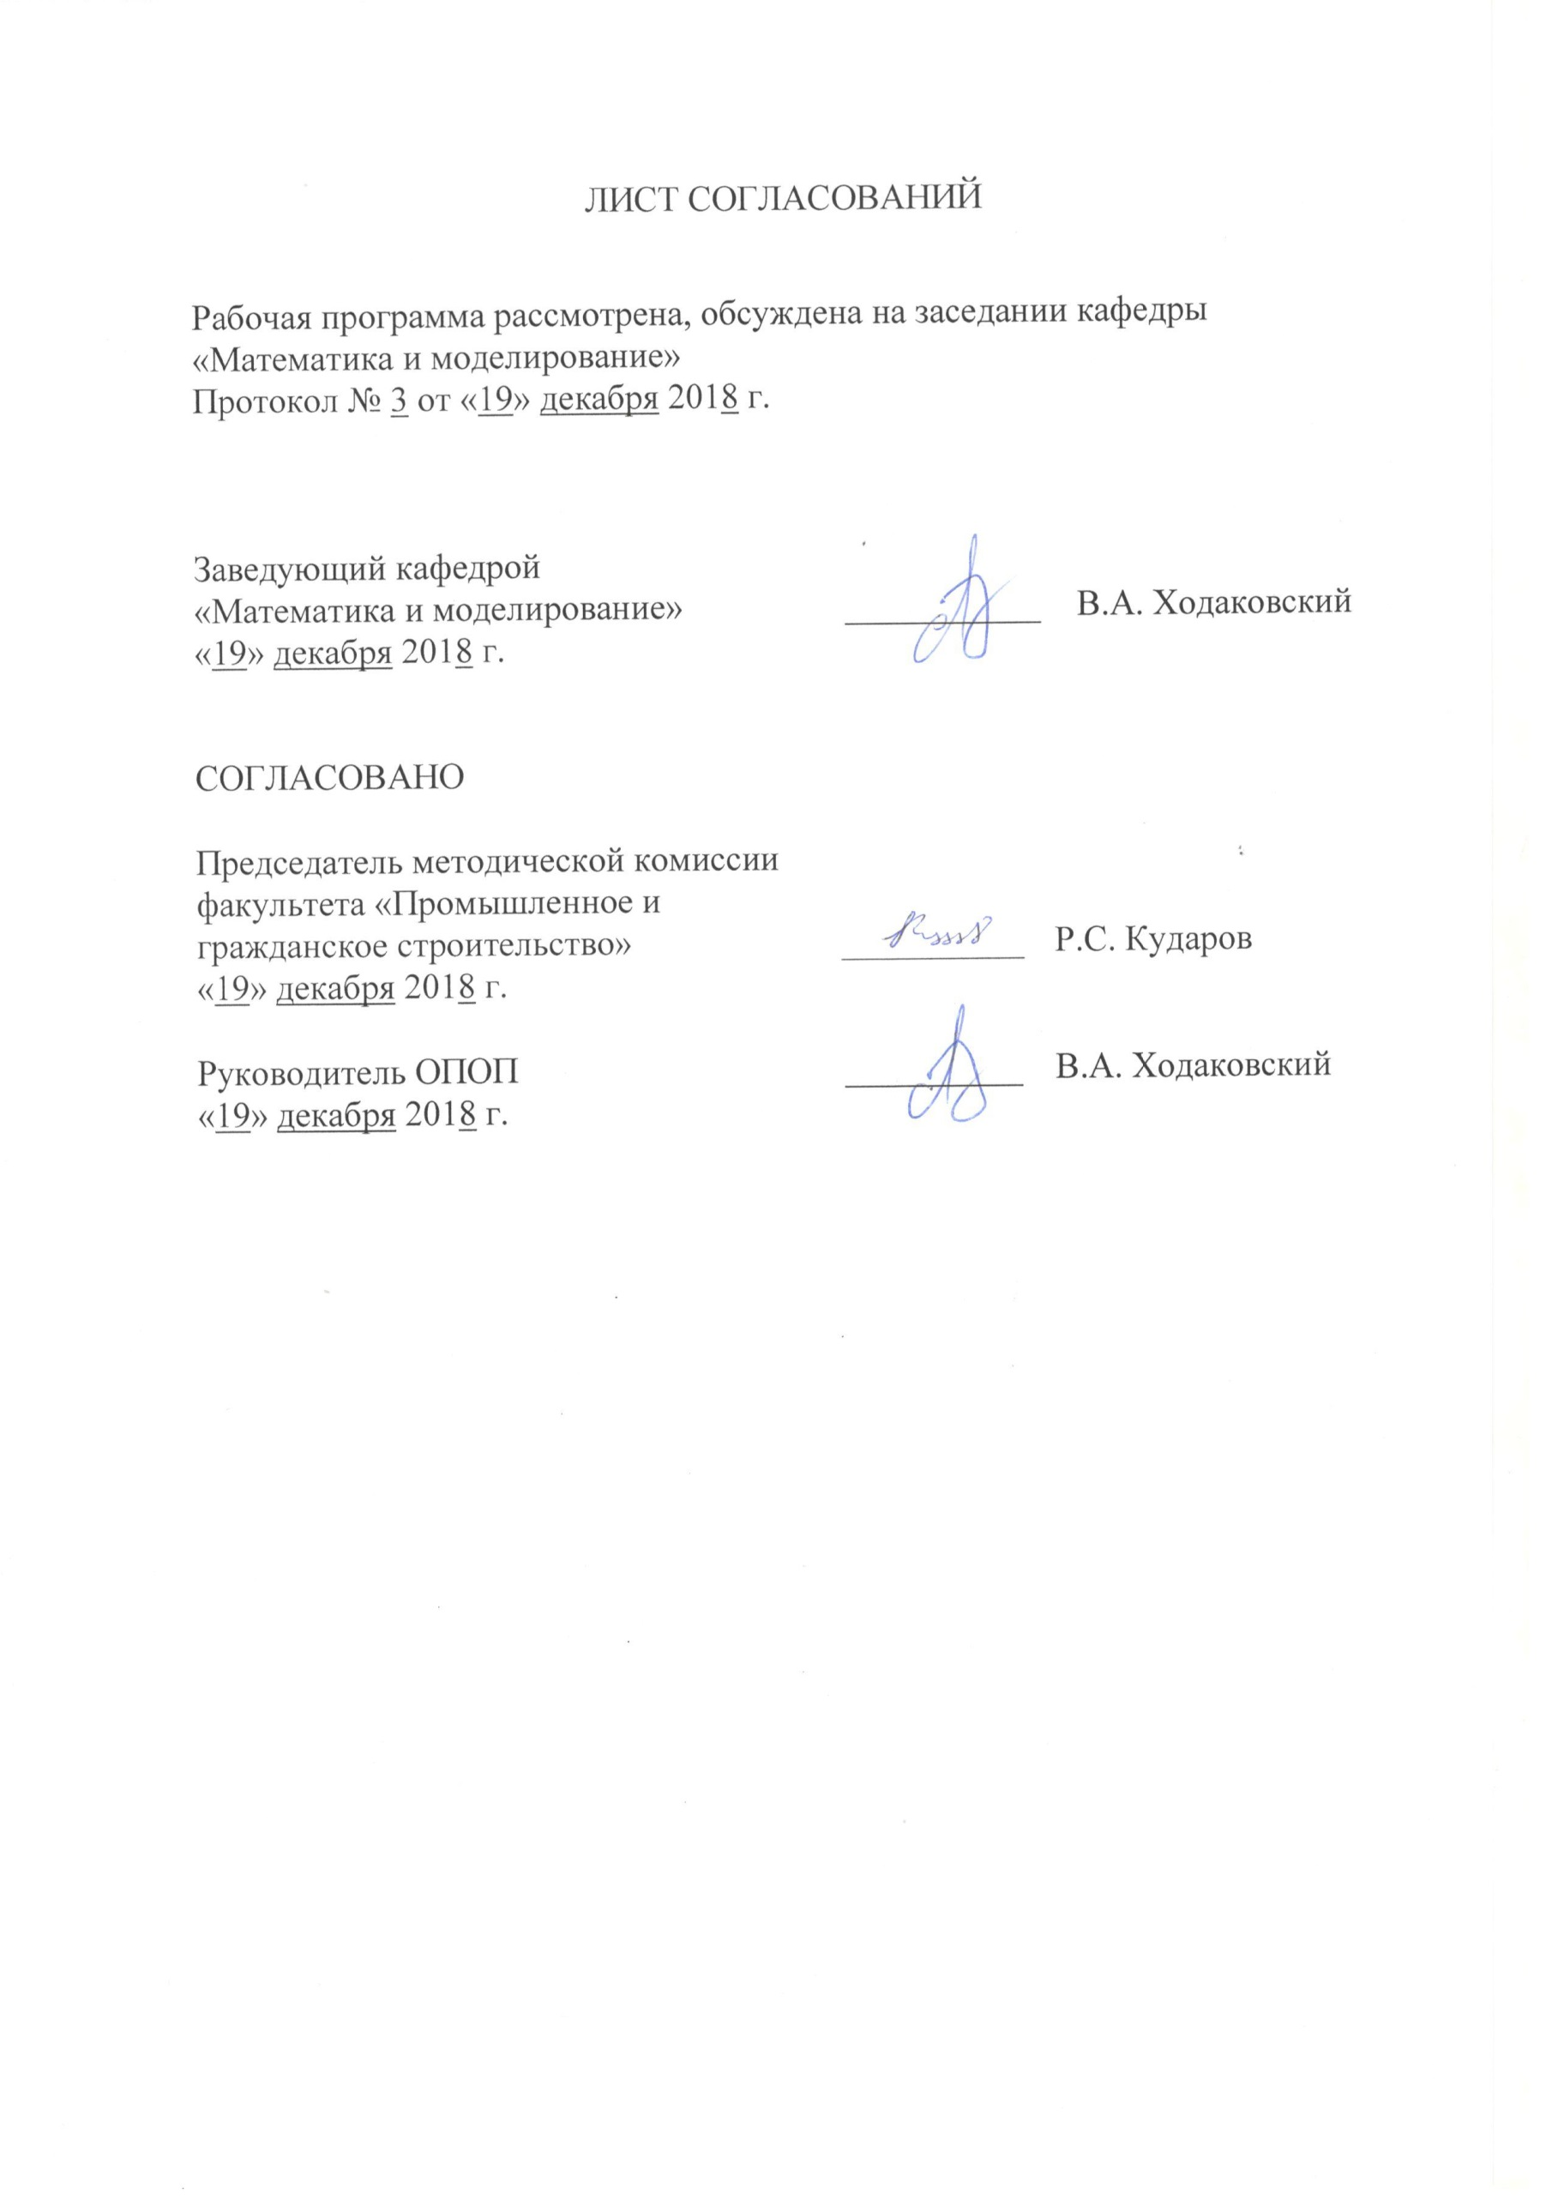
ЛИСТ СОГЛАСОВАНИЙ

Рабочая программа рассмотрена, обсуждена на заседании кафедры
«Математика и моделирование»
Протокол № 3 от «19» декабря 2018 г.

Заведующий кафедрой  «Математика и моделирование» | ___________ | В.А. Ходаковский
«19» декабря 2018 г.

СОГЛАСОВАНО
Председатель методической комиссии факультета «Промышленное и гражданское строительство» | ____________ | Р.С. Кударов
«19» декабря 2018 г.
Руководитель ОПОП | __________ | В.А. Ходаковский
«19» декабря 2018 г.

1. Цели и задачи дисциплины

Рабочая программа составлена в соответствии с ФГОС ВО, утвержденным «11» августа 2016 г., приказ № 1002по направлению38.03.05 «Бизнес-информатика», по дисциплине «Электронный бизнес».
Целью изучения дисциплины являетсяформирование и систематизация знаний в области использования методов, средств, технологий для организации и ведения электронного бизнеса; приобретение навыков, необходимых для проектирования и эксплуатации систем и предприятий электронного бизнеса.
Для достижения поставленной цели решаются следующие задачи:
- систематизированное изучение студентами основных концептуальных подходов к построению электронного бизнеса;
- ознакомление студентов с теоретическими основами современных методик моделирования информационных систем электронного бизнеса;
- получения навыков в позиционировании электронного предприятия на глобальном рынке, в формировании потребительской аудитории и осуществлении взаимодействия с потребителями, в организации продаж в среде Интернет.

2. Перечень планируемых результатов обучения по дисциплине, соотнесенных с планируемыми результатами освоения основной профессиональной образовательной программы
Планируемыми результатами обучения по дисциплине являются: приобретение знаний, умений, навыков.
В результате освоения дисциплины обучающийся должен:
ЗНАТЬ:
- современное законодательство, нормативные документы и методические материалы, регулирующие электронный бизнес, системы платежей и расчетов он-лайн, практику их применения;
- сущность и основные принципы организации электронного бизнеса и Интернет-проектов, их отличие от традиционных;
- современные методы ведения предпринимательской деятельности в Интернет,
- тенденции развития программной, аппаратной и организационной инфраструктуры электронных предприятий,
- экономику и менеджмент электронного предприятия.
УМЕТЬ:
- управлять процессами создания и использования информационных сервисов (контент-сервисов), позиционировать электронное предприятие на глобальном рынке;
- формировать потребительскую аудиторию и осуществлять взаимодействие с потребителями, организовывать продажи в среде Интернет.
ВЛАДЕТЬ:
- методами позиционирования электронного предприятия на глобальном рынке;
- формирования потребительской аудитории и осуществления взаимодействия с потребителями;
- методами организации продаж в среде Интернет.

Приобретенные знания, умения, навыки, характеризующие формирование компетенций, осваиваемые в данной дисциплине, позволяют решать профессиональные задачи, приведенные в соответствующем перечне по видам профессиональной деятельности в п. 2.4 общей характеристики основной профессиональной образовательной программы (ОПОП).

Изучение дисциплины направлено на формирование следующих общепрофессиональных компетенций (ОПК):
- способностью решать стандартные задачи профессиональной деятельности на основе информационной и библиографической культуры с применением информационно-коммуникационных технологий и с учетом основных требований информационной безопасности (ОПК-1);
- способностью работать с компьютером как средством управления информацией, работать с информацией из различных источников, в том числе в глобальных компьютерных сетях (ОПК-3).
Изучение дисциплины направлено на формирование следующих профессиональных компетенций (ПК), соответствующих виду профессиональной деятельности, на который ориентирована программа бакалавриата:
аналитическая деятельность:
- проведение исследования и анализа рынка информационных систем и информационно-коммуникативных технологий (ПК-2);
- выбор рациональных информационных систем и информационно-коммуникативных технологий решения для управления бизнесом (ПК-3);
организационно-управленческая деятельность:
- управление контентом предприятия и Интернет-ресурсов, процессами создания и использования информационных сервисов (контент-сервисов) (ПК-6);
- использование современных стандартов и методик, разработка регламентов для организации управления процессами жизненного цикла ИТ-инфраструктуры предприятий (ПК-7);
- организация взаимодействия с клиентами и партнерами в процессе решения задач управления жизненным циклом ИТ-инфраструктуры предприятия (ПК-8);
- организация взаимодействия с клиентами и партнерами в процессе решения задач управления информационной безопасностью ИТ-инфраструктуры предприятия (ПК-9);
- умение позиционировать электронное предприятие на глобальном рынке; формировать потребительскую аудиторию и осуществлять взаимодействие с потребителями, организовывать продажи в информационно-телекоммуникационной сети «Интернет» (ПК-10).
Область профессиональной деятельности обучающихся, освоивших данную дисциплину, приведена в п. 2.1 общей характеристики ОПОП.
Объекты профессиональной деятельности обучающихся, освоивших данную дисциплину, приведены в п. 2.2 общей характеристики ОПОП.

3. Место дисциплины в структуре основной профессиональной образовательной программы
Дисциплина «Электронный бизнес» (Б1.Б.28) относится к базовой части и является обязательной дисциплиной обучающегося.

4. Объем дисциплины и виды учебной работы

Вид учебной работы | Всего часов | Семестр
 |  | 8
Контактная работа (по видам учебных занятий)  В том числе:  - лекции (Л)  - практические занятия (ПЗ)  - лабораторные работы (ЛР) | 24  8  -  16 | 24  8  -  16
Самостоятельная работа (СРС) (всего) | 39 | 39
Контроль | 9 | 9
Форма контроля знаний |  | З
Общая трудоемкость: час / з.е. | 72/2 | 72/2
Примечания: «Форма контроля знаний» – зачет (З)

5. Содержание и структура дисциплины
5.1 Содержание дисциплины
№ п/п | Наименование раздела дисциплины | Содержание раздела
1 | Введение | Понятие электронного бизнеса. Интернет как среда ведения предпринимательской деятельности. Факторы снижения издержек в бизнес-моделях электронной коммерции. Факторы, влияющие на развитие технологий электронного бизнеса: общеэкономические, правовые, инфраструктурные, управленческие. Преимущества использования электронной коммерции. Изменения в экономике, вызванные появлением электронной коммерции.
2 | Планирование и организация электронного бизнеса | Особенности архитектуры электронного предприятия. Организационные принципы электронного предприятия. Деформации модели архитектуры предприятия Захмана при ее применении к моделированию электронного предприятия. Описание Бизнес-архитектуры предприятия в таблице Захмана. Содержание описания ИТ-архитектуры (документы; правила бизнеса; база данных).Планирование электронного бизнеса. Этапы проектирования предприятия электронного бизнеса. Структурированная процесс-модель «бизнес-контент-менеджмент». Бизнес-модели и направления электронного бизнеса: целевая установка, критерии успеха, целевая аудитория, требования и приоритеты, партнерства, финансы. Контент-модель: определения, источники данных, иерархия, презентация, позиционирование, ведение. Менеджмент-модель: процессы (отбор, разработка, импорт, хранение, измерения, поддержка), предпринимательские принципы, директивы, роли, степени ответственности. Тенденции развития программной, аппаратной и организационной инфраструктуры электронных предприятий.
3 | Бизнес-модели и организационные модели электронных предприятий | Классификации бизнес-моделей электронной коммерции. Классификация Раппы: бизнес-модели в интернете (посредническаямодель; рекламная модель; модель инфопосредника; модель продавца; модель производителя / модель прямого доступа; партнерская модель; модель сообщества, модель подписки; практичная модель). Классификация Эпплгейт: новые модели для менеджеров (специализированные дистрибьюторские модели; модели портала; модели поставщика; модели поставщиков инфраструктуры).Классификация Уэйла и Витейла: атомарные бизнес-модели (контент-провайдер; непосредственная работа с клиентом; поставщик набора услуг; посредник; общая инфраструктура; интегратор ценностной сети; виртуальное сообщество; целое предприятие).Классификация электронных предприятий по взаимодействующим субъектам (матрица B2C2G).Классификация бизнес-моделей по степени интеграции в электронный бизнес: модель интранета (модель В0); модель визитной карточки (модель В1); модель электронного заказа (модель В2); модель полной автоматизации (модель В3); модель аутсорсинга (модель В4).Торгово-закупочные В2В системы. Системы управления закупками (e-procurement). Системы полного цикла сопровождения поставщиков (SCM – системы). Системы управления продажами (е-distribution). Системы полного цикла сопровождения потребителей (eCRM-системы). Отраслевые (вертикальные) электронные торговые площадки (eMarketplace), электронные биржи. Электронные рынки или многоотраслевые (горизонтальные) торговые площадки (e-market)
4 | Позиционирование электронного предприятия на глобальном рынке | Типы корпоративных представительств и рекомендации по их использованию. Корпоративный портал. Сайт-визитка, презентационный сайт. Интернет-витрина. Интернет-магазин. Внешний коммуникативный канал. Типовой вариант сайта Интернет-магазина. Торговые ряды. Комплексы программных средств для реализации Интернет-проекта. Разработка проекта сайта, основные этапы. Системы управления контентом. Оптимизация и продвижение сайтов в поисковых системах. Участие в рейтингах и регистрация в каталогах. Выбор хостинга (виртуальный хостинг, виртуальный выделенный сервер, выделенный сервер, колокация).
5 | Формирование потребительской аудитории и организация продаж в среде Интернет | Маркетинг и реклама на электронном рынке. Роль маркетинга в построении эффективной бизнес-модели. Методика определения целевой аудитории и поиска ее в Интернет. Критерии сегментации: социально-демографические характеристики, психографические характеристики, поведенческие характеристики, географические характеристики. Взаимосвязь целевой аудитории и типа рекламной кампании, используемых рекламных инструментов. Ценовые модели размещения рекламы в Интернет - фиксированная оплата (FlatFeeAdvertising), оплата по количеству показов рекламы (CPM), оплата по количеству переходов (CPC), оплата по количеству посетителей (CPV) и т.д. Медийная реклама. Медиаметрическиеисследования в Интернет. Методы оценки эффективности маркетинга и рекламы в Интернет. Медиапланирование и создание рекламной кампании. Выбор площадок для размещения рекламы
6 | Технологическая модель электронного предприятия | Технологическая модель: архитектура, платформа, инструменты, приложения. Инфокоммуникационная инфраструктура предприятий электронного бизнеса. Коммуникационная платформа предприятия электронного бизнеса. Модели организации коммуникационной платформы. Структура информационной платформы электронных предприятий. Модели реализации информационной платформы предприятия электронного бизнеса
7 | Нормативно-правовая база взаимодействия организаций электронного бизнеса | Правовые аспекты организации предприятий электронного бизнеса. Понятие электронного документа и электронно-цифровой подписи. Аутентификация контрагентов на основе технологии электронной цифровой подписи. Сертификационные центры. Российское законодательство о различных видах электронного взаимодействия с участием бизнес-организаций: заключение в электронном виде договоров, оформление электронных счетов-фактур, сдача в электронном виде налоговой отчетности. Разрешение споров в электронной коммерции. Платежные системы. Основные функции платежных систем. Денежные расчеты в сети. Классификация платежей и платежных систем. Системы расчетов, работающие с реальными деньгами. Системы расчетов, использующие электронную валюту (цифровые деньги)

5.2 Разделы дисциплины и виды занятий

№ п/п | Наименование раздела дисциплины | Л | ПЗ | ЛР | СРС
1 | Введение | 1 | - | - | 2
2 | Планирование и организация электронного бизнеса | 1 | - | - | 5
3 | Бизнес-модели и организационные модели электронных предприятий | 1 | - | 2 | 7
4 | Позиционирование электронного предприятия на глобальном рынке | 1 | - | 7 | 7
5 | Формирование потребительской аудитории и организация продаж в среде Интернет | 1 | - | 7 | 7
6 | Технологическая модель электронного предприятия | 2 | - | - | 6
7 | Нормативно-правовая база взаимодействия организаций электронного бизнеса | 1 | - | - | 5
Итого |  | 8 | - | 16 | 39

6. Перечень учебно-методического обеспечения для самостоятельной работы обучающихся по дисциплине

№  п/п | Наименование раздела дисциплины | Перечень учебно-методического обеспечения
1 | Введение | - Электронный учебно-методический комплекс по дисциплине. (ЭУМК дисциплины размещен на открытом для студентов разделе Яndex.Диск)
2 | Планирование и организация электронного бизнеса | - Электронный учебно-методический комплекс по дисциплине.  - Еловиков А. Б, Лукавый А. П., Соколов Н.Е., Электронный бизнес: Учебное пособие. «Скифия-Принт». 2014. – 20с. ([Электронный ресурс]: ЭУМК дисциплины).
3 | Бизнес-модели и организационные модели электронных предприятий | - Электронный учебно-методический комплекс по дисциплине.  - Еловиков А. Б, Лукавый А. П., Соколов Н.Е., Электронный бизнес: Учебное пособие. «Скифия-Принт». 2014. – 20с. ([Электронный ресурс]: ЭУМК дисциплины).
4 | Позиционирование электронного предприятия на глобальном рынке | - Электронный учебно-методический комплекс по дисциплине.  - Еловиков А. Б, Лукавый А. П., Соколов Н.Е., Электронный бизнес: Учебное пособие. «Скифия-Принт». 2014. – 20с. ([Электронный ресурс]: ЭУМК дисциплины).
5 | Формирование потребительской аудитории и организация продаж в среде Интернет | - Электронный учебно-методический комплекс по дисциплине.  - Еловиков А. Б, Лукавый А. П., Соколов Н.Е., Электронный бизнес: Учебное пособие. «Скифия-Принт». 2014. – 20с. ([Электронный ресурс]: ЭУМК дисциплины).
6 | Технологическая модель электронного предприятия | - Электронный учебно-методический комплекс по дисциплине.  - Соколов Н.Е. Проектирование информационных систем: Учебное пособие. «Копи-Шоп Оранж». 2013. — 143 с ([Электронный ресурс]: ЭУМК дисциплины)
7 | Нормативно-правовая база взаимодействия организаций электронного бизнеса | - Электронный учебно-методический комплекс по дисциплине.  - Консультант+.

7. Фонд оценочных средств для проведения текущего контроля успеваемости и промежуточной аттестации обучающихся по дисциплине

Фонд оценочных средств по дисциплине является неотъемлемой частью рабочей программы и представлен отдельным документом, рассмотренным на заседании кафедры и утвержденным заведующим кафедрой.

8. Перечень основной и дополнительной учебной литературы, нормативно-правовой документации и других изданий, необходимых для освоения дисциплины

8.1 Перечень основной учебной литературы, необходимой для освоения дисциплины
1. Еловиков А. Б, Лукавый А. П., Соколов Н.Е., Электронный бизнес: Учебное пособие. «Скифия-Принт». 2014. – 20с. ([Электронный ресурс]: ЭУМК дисциплины).
2. Электронный учебно-методический комплекс по дисциплине (ЭУМК дисциплины размещен на открытом для студентов разделе Яndex.Диск).
8.2 Перечень дополнительной учебной литературы, необходимой для освоения дисциплины
1.Баин, А.М. Автоматизированные информационные системы электронных бизнес-отношений. [Электронный ресурс] — Электрон.дан. — М. : Финансы и статистика, 2009. — 208 с. — Режим доступа: http://e.lanbook.com/book/53881 — Загл. с экрана.
2. Гаврилов, Л.П. Мобильные телекоммуникации в электронной коммерции и бизнесе. [Электронный ресурс] — Электрон.дан. — М. : Финансы и статистика, 2005. — 336 с. — Режим доступа: http://e.lanbook.com/book/996 — Загл. с экрана.
3. Соколов Н.Е. Проектирование информационных систем: Учебное пособие. «Копи-Шоп Оранж». 2013. — 143 с ([Электронный ресурс]: ЭУМК дисциплины).
8.3 Перечень нормативно-правовой документации, необходимой для освоения дисциплины
Нормативно-правовая документация при освоении дисциплины не используется.
8.4 Другие издания, необходимые для освоения дисциплины
1. Авдошин, С.М. Информатизация бизнеса. Управление рисками. [Электронный ресурс] / С.М. Авдошин, Е.Ю. Песоцкая. — Электрон.дан. — М. : ДМК Пресс, 2011. — 176 с. — Режим доступа: http://e.lanbook.com/book/3028 — Загл. с экрана.
2. Гаврилов, Л.П. Основы электронной коммерции и бизнеса. [Электронный ресурс] — Электрон.дан. — М. : СОЛОН-Пресс, 2009. — 592 с. — Режим доступа: http://e.lanbook.com/book/13783 — Загл. с экрана..
3. Смирнов, С.Н. Электронный бизнес. [Электронный ресурс] — Электрон.дан. — М. : ДМК Пресс, 2009. — 236 с. — Режим доступа: http://e.lanbook.com/book/40018 — Загл. с экрана..
4. Ширяев, В.И. Управление бизнес-процессами. [Электронный ресурс] / В.И. Ширяев, Е.В. Ширяев. — Электрон.дан. — М. : Финансы и статистика, 2009. — 464 с. — Режим доступа: http://e.lanbook.com/book/1026 — Загл. с экрана.

9. Перечень ресурсов информационно-телекоммуникационной сети «Интернет», необходимых для освоения дисциплины

- Личный кабинет обучающегося и электронная информационно-образовательная среда. [Электронный ресурс]. – Режим доступа: http://sdo.pgups.ru/ (для доступа к полнотекстовым документам требуется авторизация).
- Электронно-библиотечная система издательства «Лань». Режим доступа: http://e.lanbook.com (для доступа к полнотекстовым документам требуется авторизация).
- Электронная библиотека ЮРАЙТ. Режим доступа: https://biblio-online.ru/ (для доступа к полнотекстовым документам требуется авторизация).
- Электронно-библиотечная система ibooks.ru («Айбукс»). Режим доступа: https://ibooks.ru/home.php?routine=bookshelf (для доступа к полнотекстовым документам требуется авторизация).
- Электронная библиотека «Единое окно доступа к образовательным ресурсам». Режим доступа: http://window.edu.ru. – свободный.
- Электронные словари и энциклопедии на Академике. Режим доступа https://dic.academic.ru/. – свободный.
10. Методические указания для обучающихся по освоению дисциплины
Порядок изучения дисциплины следующий:
- Освоение разделов дисциплины производится в порядке, приведенном в разделе 5 «Содержание и структура дисциплины». Обучающийся должен освоить все разделы дисциплины с помощью учебно-методического обеспечения, приведенного в разделах 6, 8 и 9 рабочей программы.
- Для формирования компетенций обучающийся должен представить выполненные типовые контрольные задания или иные материалы, необходимые для оценки знаний, умений, навыков, предусмотренные текущим контролем (см. фонд оценочных средств по дисциплине).
- По итогам текущего контроля по дисциплине, обучающийся должен пройти промежуточную аттестацию (см. фонд оценочных средств по дисциплине).

11. Перечень информационных технологий, используемых при осуществлении образовательного процесса по дисциплине, включая перечень программного обеспечения и информационных справочных систем
Перечень информационных технологий, используемых при осуществлении образовательного процесса по дисциплине:
- электронная информационно-образовательная среда Петербургского государственного университета путей сообщения Императора Александра I [Электронный ресурс]. Режим доступа: http://sdo.pgups.ru.
- Интернет-сервисы и электронные ресурсы (поисковые системы, электронная почта, онлайн-энциклопедии и словари, электронные учебные и учебно-методические материалы согласно п. 9 рабочей программы).
- ежегодно обновляемый комплект лицензионного программного обеспечения, установленного на технических средствах, размещенных в специальных помещениях и помещениях для самостоятельной работы: операционная система Windows; MS Office; Антивирус Касперский.

12. Описание материально-технической базы, необходимой для осуществления образовательного процесса по дисциплине
Материально-техническая база обеспечивает проведение всех видов учебных занятий, предусмотренных учебным планом по направлению 38.03.05 и соответствует действующим санитарным и противопожарным нормам и правилам.
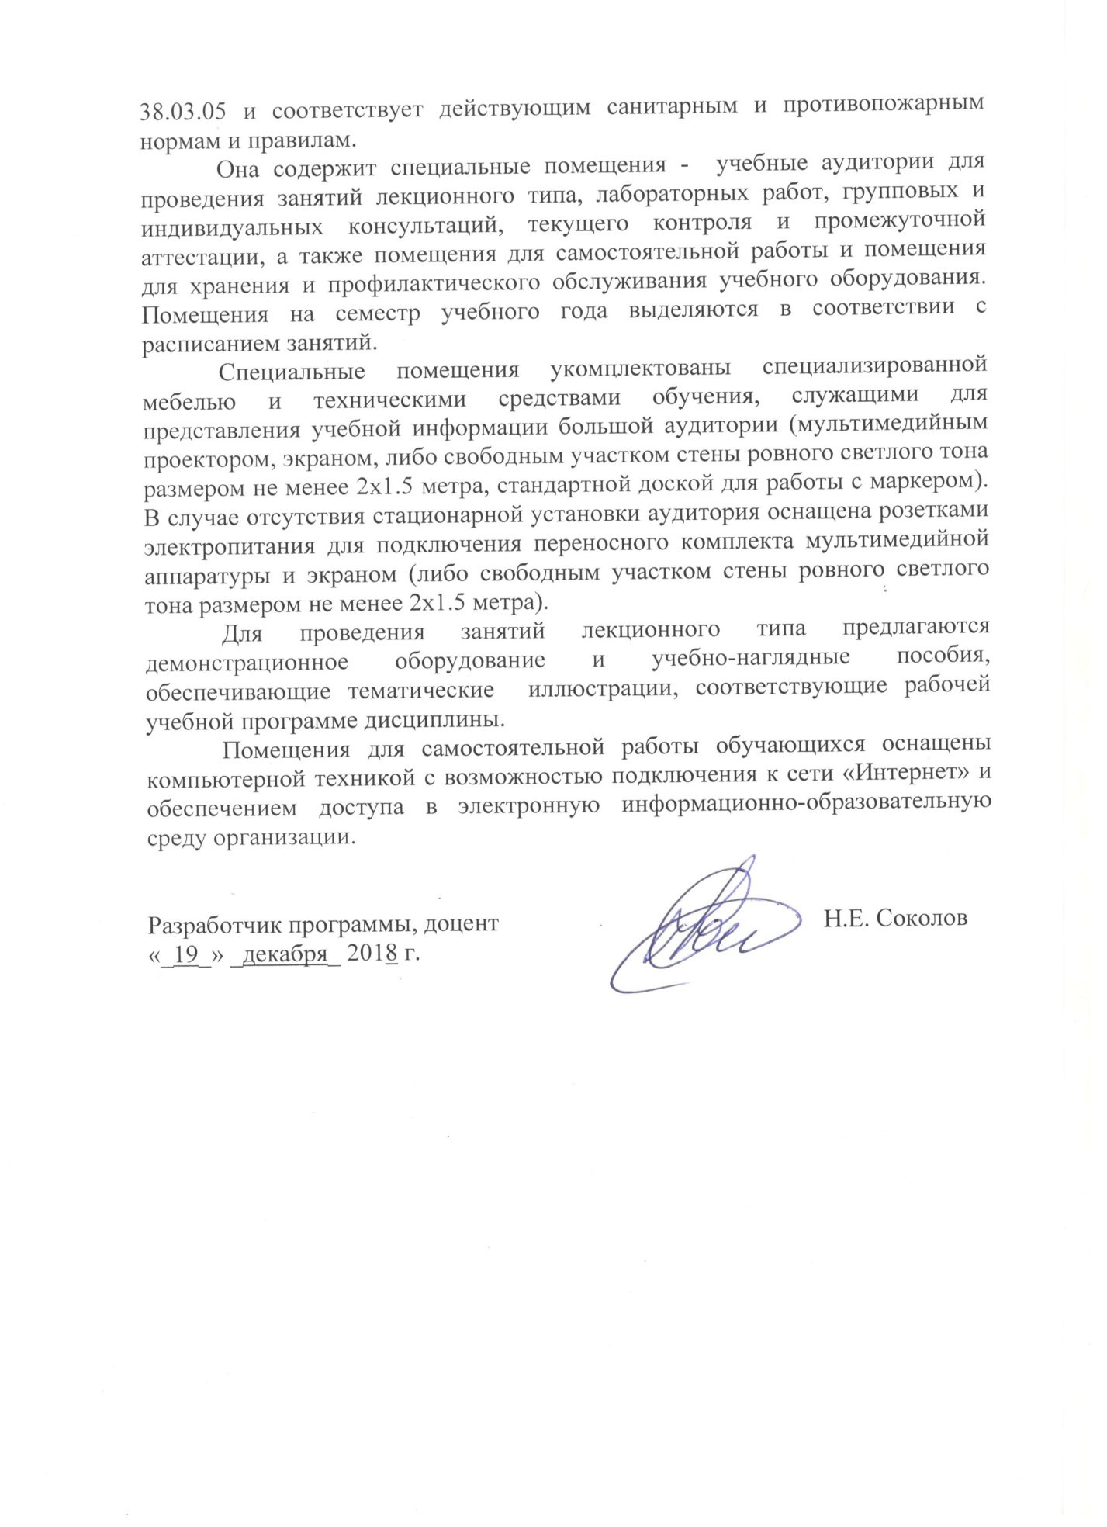
Она содержит специальные помещения - учебные аудитории для проведения занятий лекционного типа, лабораторных работ, групповых и индивидуальных консультаций, текущего контроля и промежуточной аттестации, а также помещения для самостоятельной работы и помещения для хранения и профилактического обслуживания учебного оборудования. Помещения на семестр учебного года выделяются в соответствии с расписанием занятий.
Специальные помещения укомплектованы специализированной мебелью и техническими средствами обучения, служащими для представления учебной информации большой аудитории (мультимедийным проектором, экраном, либо свободным участком стены ровного светлого тона размером не менее 2х1.5 метра, стандартной доской для работы с маркером). В случае отсутствия стационарной установки аудитория оснащена розетками электропитания для подключения переносного комплекта мультимедийной аппаратуры и экраном (либо свободным участком стены ровного светлого тона размером не менее 2х1.5 метра).
Для проведения занятий лекционного типа предлагаются демонстрационное оборудование и учебно-наглядные пособия, обеспечивающие тематические иллюстрации, соответствующие рабочей учебной программе дисциплины.
Помещения для самостоятельной работы обучающихся оснащены компьютерной техникой с возможностью подключения к сети «Интернет» и обеспечением доступа в электронную информационно-образовательную среду организации.

Разработчик программы, доцент |  | Н.Е. Соколов
«_19_» _декабря_ 2018 г.

